Утверждаю
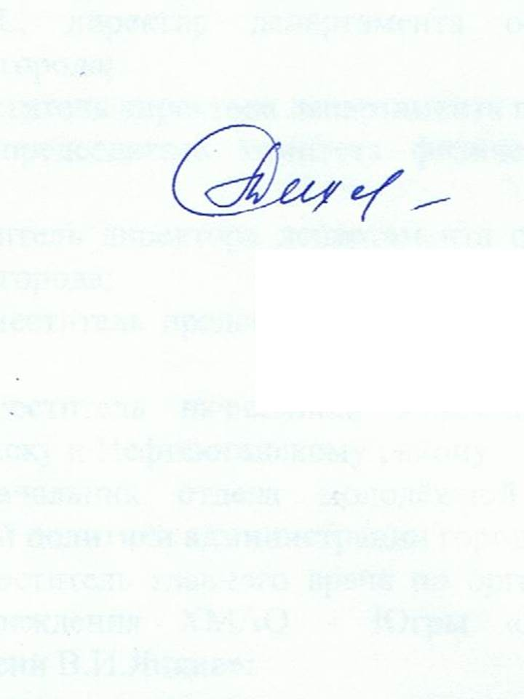
Заместитель главы администрации города Нефтеюганска, председатель координационного совета по патриотическому воспитанию граждан при администрации города Нефтеюганска

_______________________ С.Е.Михалева

План мероприятий по гражданско-патриотическому воспитанию на 2016 год

№ | Мероприятие | Сроки проведения | Ответственный
1.Организация работы Координационного совета по патриотическому воспитанию граждан
при администрации города Нефтеюганска
1. | Об итогах призыва граждан на военную службу в 2015 году на территории города Нефтеюганска | март | Председатель призывной комиссии города Нефтеюганска
1. | О проведении месячника оборонно-массовой и спортивной работы на территории города Нефтеюганска | март | Департамент образования и молодёжной политики  Комитет культуры  Комитет физической культуры и спорта
1. | О подготовке к празднованию Победы в Великой Отечественной войне 1941-1945 годов | март | Департамент образования и молодёжной политики  Комитет культуры  Комитет физической культуры и спорта
2. | Об исполнении Плана мероприятий по гражданско-патриотическому воспитанию на 2016 год, включая проведение юбилейных событий военной истории России в 2016 году | декабрь | Департамент образования и молодёжной политики  Комитет культуры  Комитет физической культуры и спорта
2. | Об исполнении целевых показателях эффективности системы гражданско-патриотического воспитания на территории города Нефтеюганска | декабрь | Секретарь Координационного совета по патриотическому воспитанию граждан при администрации города Нефтеюганска
2. | Об утверждении плана работы координационного совета на 2017 год | декабрь | Секретарь Координационного совета по патриотическому воспитанию граждан при администрации города Нефтеюганска
2.Нормативно-методическое обеспечение
3. | Подготовка информации о целевых показателях эффективности системы гражданско-патриотического воспитания на территории города Нефтеюганска | март  июнь  сентябрь  декабрь | Секретарь Координационного совета по патриотическому воспитанию граждан при администрации города Нефтеюганска
4. | Подготовка информационно - методических материалов по патриотическому воспитанию граждан на территории города Нефтеюганска | апрель  декабрь | Члены Координационного совета по патриотическому воспитанию граждан при администрации города Нефтеюганска
5. | Обсуждение хода реализации плана мероприятий по гражданско-патриотическому воспитанию на 2016 году | в течение года | Члены Координационного совета по патриотическому воспитанию граждан при администрации города Нефтеюганска
6. | Анализ состояния системы гражданско-патриотического воспитания, методов и форм его развития на территории города Нефтеюганска | в течение года | Секретарь Координационного совета по патриотическому воспитанию граждан при администрации города Нефтеюганска
7. | Участие в заседаниях Координационного совета по патриотическому воспитанию граждан при Правительстве Ханты-Мансийского автономного округа-Югры (в режиме видеоконференции) | По плану работы Координационного совета по патриотическому воспитанию граждан при Правительстве ХМАО-Югры | Члены Координационного совета по патриотическому воспитанию граждан при администрации города Нефтеюганска
3.Мероприятия гражданско-патриотической направленности
 | Муниципальный этап Всероссийского конкурса «Ученик года» | январь | Департамент образования и молодёжной политики
 | Всероссийский молодежный исторический квест «Блокада Ленинграда» | январь | Департамент образования и молодёжной политики
 | Городское лично-командное первенство по пулевой стрельбе среди работающей молодежи города | февраль | Департамент образования и молодёжной политики
 | Муниципальный этап акции «Я – гражданин России» | февраль | Департамент образования и молодёжной политики
 | День памяти воинов-интернационалистов | февраль | Департамент образования и молодёжной политики
 | Спартакиада допризывной молодёжи | февраль | Департамент образования и молодёжной политики
 | Городская конференция по краеведению «Летопись родных мест» | февраль | Департамент образования и молодёжной политики
 | Выставка, посвященная памяти россиян, исполнявших служебный долг за пределами Отечества | февраль | Комитет культуры
 | Конкурс творческих работ на патриотическую тему «Наши защитники Отечества» | февраль | Комитет культуры
 | Книжная выставка «Держава армией крепка», приуроченная ко Дню Защитника Отечества | февраль | Комитет культуры
 | Викторина с участием школьников и старожилов города «Не ради Славы, а ради Долга» | февраль | Комитет культуры
 | Акция «Папин день» с показом спектакля «Спасатели», приуроченные ко Дню защитника Отечества | февраль | Комитет культуры
 | IV открытый городской конкурс сценическо-художественного творчества «Слово и Образ» | февраль | Комитет культуры
 | Открытый городской фестиваль «Песня, опаленная войной» | февраль | Комитет культуры
 | Праздничный концерт, посвящённый Дню защитника Отечества | февраль | Комитет культуры
 | Выставка «С Афганом в сердце» | февраль | Комитет культуры
 | Первенство СДЮСШОР «Спартак» по вольной борьбе, посвящённое дню защитника Отечества | февраль | Комитет физической культуры и спорта
 | Городской конкурс вариативных проектов и программ в сфере молодёжной политики (согласно номинациям) | февраль –  март | Департамент образования и молодёжной политики
 | Всероссийская акция «Бессмертный полк» | февраль –  май | Департамент образования и молодёжной политики
 | Молодёжная акция «Я – гражданин России», торжественное вручение паспортов, в рамках Всероссийской акции «Мы – граждане России!» | февраль  июнь  декабрь | Департамент образования и молодёжной политики
 | Муниципальные этапы военно-спортивных игр  «Зарница», «Орлёнок», «Щит» | февраль – сентябрь | Департамент образования и молодёжной политики
 | Городская акция «Территория добра» | февраль –  ноябрь | Департамент образования и молодёжной политики
 | Молодёжный форум «Новое поколение: кадровый ресурс XXI века» | март | Департамент образования и молодёжной политики
 | Городской лагерь лидеров детских общественных объединений «Жить в мире с собой и другими» | март | Департамент образования и молодёжной политики
 | Городской конкурс экскурсоводов «История одного музейного предмета» | март | Департамент образования и молодёжной политики
 | Исторические чтения по наследию Н.М.Карамзина для учащихся 8-11 классов | март | Департамент образования и молодёжной политики
 | Познавательная игра по книге Н.М.Карамзина «Записки о древней и новой истории» для учащихся 5-7 классов | апрель | Департамент образования и молодёжной политики
 | День памяти погибших в радиационных авариях и катастрофах | апрель | Департамент образования и молодёжной политики
 | Городской слёт краеведов «Нефтеюганск – город будущего» | апрель | Департамент образования и молодёжной политики
 | Городские юношеские Кирилло-Мефодиевские чтения | апрель | Департамент образования и молодёжной политики
 | Х детско-юношеский турнир «Звезды Югры» по рукопашному бою, посвященный Победе Советского народа в Великой Отечественной Войне | апрель | Комитет физической культуры и спорта
 | Городская акция «Патриот», в рамках реализации Всероссийской акции «Георгиевская ленточка» | апрель –  май | Департамент образования и молодёжной политики
 | Поисковая экспедиция «Вахта Памяти» (Новгородская область) | апрель –  май | Департамент образования и молодёжной политики
 | Всероссийская акция «Письмо Победы» | апрель –  май | Департамент образования и молодёжной политики
 | Участие в окружной акции «Месячник Победы» | апрель –  май | Департамент образования и молодёжной политики
 | Всероссийская акция «Подвези ветерана» (информирование о проведении акции в городских СМИ, привлечение к участию в акции индивидуальных предпринимателей города) | апрель –  май | Департамент по делам администрации
 | Всероссийская акция «Дерево Победы» | апрель –  октябрь | Департамент образования и молодёжной политики  Комитет культуры
 | Городской слёт городского общественного объединения «РМиД» | май | Департамент образования и молодёжной политики
 | Городское мероприятие «Рассвет Победы» | май | Департамент образования и молодёжной политики
 | Концерт «Мы этой памяти верны» | май | Департамент образования и молодёжной политики
 | Выставка «Живая Память поколений», приуроченная к Дню Победы | май | Комитет культуры
 | «Музейный квартал» - культурно - массовое мероприятие, посвящённое Победе в Великой Отечественной войне | май | Комитет культуры
 | Концертно-игровая программа «Весна Победы» | май | Комитет культуры
 | Всероссийский флешмоб «День Победы» | май | Комитет культуры  Департамент образования и молодёжной политики
 | Концерт духового оркестра, учащихся хорового отделения, посвященный Дню Победы | май | Комитет культуры
 | Концерт к Дню Победы в Великой Отечественной войне «Твоя частица жизни» | май | Комитет культуры
 | Праздничный концерт, посвящённый Дню Победы в Великой Отечественной Войне | май | Комитет культуры
 | «Читаем детям о войне» - час одновременного чтения произведений о Великой Отечественной войне, участие во Всероссийской акции | май | Комитет культуры
 | «Ветеранам наша забота» - культурно-шефская акция для ветеранов войны | май | Комитет культуры
 | «Читаем сердцем» - конкурс мультимедийных презентаций книг о Великой Отечественной войне | май | Комитет культуры
 | Открытый турнир по боксу, посвященный памяти ветерана Великой Отечественной Войны Волкова А.П. | май | Комитет физической культуры и спорта
 | Показ видео фильма «Брестская крепость», посвященный 75-летию со дня начала обороны Брестской крепости | июнь | Комитет культуры
 | Всероссийская акция «Свеча Памяти» | июнь | Департамент образования и молодёжной политики  Комитет культуры
 | Информационный проект «Герои нашего времени» | июнь | Департамент образования и молодёжной политики
 | Акция «Россия – родина моя» (день России), в рамках Всероссийской акции «Мы – граждане России!» | июнь | Департамент образования и молодёжной политики
 | Всероссийский молодежный исторический квест «Битва за Кавказ» | июль | Департамент образования и молодёжной политики
 | Праздничное мероприятие, посвященное Дню Государственного флага Российской федерации | август | Комитет культуры
 | Всероссийский молодежный исторический квест «Курская дуга» | август | Департамент образования и молодёжной политики
 | Акция «Знай свою страну» (День Российского Флага), в рамках Всероссийской акции «Мы – граждане России!» | август | Департамент образования и молодёжной политики
 | Муниципальный этап Всероссийских соревнований школьников «Школа безопасности» | сентябрь | Департамент образования и молодёжной политики
 | Всероссийский молодежный исторический квест «Дальневосточная Победа» | сентябрь | Департамент образования и молодёжной политики
 | Обновление имен молодых граждан города Нефтеюганска на Доске Почета «Молодежь – гордость Нефтеюганска» | сентябрь | Департамент образования и молодёжной политики
 | Муниципальный этап окружного проекта «Учеба для актива региона» | сентябрь - ноябрь | Департамент образования и молодёжной политики
 | Концерт ко Дню народного единства | октябрь | Комитет культуры
 | Литературно-поэтический конкурс, посвященной Дню города «Город полон красоты» | октябрь | Комитет культуры
 | Праздничный концерт, посвящённый Дню города | октябрь | Комитет культуры
 | Всероссийский молодежный исторический квест «Битва за Севастополь» | октябрь | Департамент образования и молодёжной политики
 | Смотр-конкурс поискового материала «Дерево мудрости, дерево жизни, мы его ветви, мы его мысли» | ноябрь | Департамент образования и молодёжной политики
 | Рождественские образовательные чтения | ноябрь | Департамент образования и молодёжной политики
 | Спектакль «За лесами, за горами», приуроченный ко Дню народного единства | ноябрь | Комитет культуры
 | Участие в окружном слете поисковых отрядов | ноябрь | Департамент образования и молодёжной политики
 | Городская конференция «Вашей славы наследники мы» | декабрь | Департамент образования и молодёжной политики
 | Всероссийская акция «День неизвестного солдата» | декабрь | Департамент образования и молодёжной политики
 | Всероссийская акция «День Героев Отечества» | декабрь | Департамент образования и молодёжной политики
 | Всероссийский молодежный исторический квест «Битва за Москву» | декабрь | Департамент образования и молодёжной политики
 | Цикл встреч победителей городских конкурсов «Учитель года», «Педагогический дебют» с молодыми педагогами и учащимися муниципальных образовательных организаций | в течение года  (1 раз в квартал) | Департамент образования и молодёжной политики
 | Реализация окружного проекта «Имя Героя – школе» | в течение года | Департамент образования и молодёжной политики
 | Цикл профориентационных мероприятий «Славим человека труда»  В рамках организации временного трудоустройства несовершеннолетних на базе МБУ «Центр молодёжных инициатив» (с участием представителей разных профессий, победителей конкурсов профессионального мастерства) | в течение года | Департамент образования и молодёжной политики
 | Муниципальный фестиваль профессий «Шанс на успех» среди учащихся муниципальных образовательных организаций:  -форум «Сегодня игра – завтра жизнь. Югра молодая, экономическая»  -конкурс проектов «Профессиональный калейдоскоп»  -конкурс «ПрофГид»  -конкурс исследовательских проектов «Профессиональное семейное древо»  -форум «Сегодня игра – завтра жизнь. Моя профессия – моя Югра» | в течение года | Департамент образования и молодёжной политики
 | IX городской фестиваль детского и юношеского творчества «Созвездие юных талантов Нефтеюганска»:  -конкурс художественного чтения «Город нефтяной мой – наш Нефтеюганск»  -конкурс хоровых коллективов «Нефтяная колыбель России»  -конкурс изобразительного искусства «Нефтеюганский Эрмитаж»  -конкурс декоративно-прикладного искусства ««Пройдем по северному Арбату»;  -конкурс видео и фотоискусства «Город, рожденный нефтью»;  -конкурс народной песни «Родные напевы»;  -конкурс хореографического искусства «Юганское содружество» | в течение года | Департамент образования и молодёжной политики
 | Книжные выставки к памятным датам:  1) «Вечный огонь Сталинграда»;  2) «Рубцом на сердце лег Афганистан»;  3) «Присяге воинской верны!»;  4) «На страже Родины»;  5) «Подвигу, доблести – память и честь!» | в течение года | Комитет культуры
 | Беседы к юбилейным памятным датам:  1) «Хоть война не детское дело…»;  2) «Этот великий День Победы! Мы помним и чтим»;  3) «Этих дней не смолкнет слава»;  4) «Песни - солдаты Великой Отечественной»;  5) «Даты памяти, даты славы» о Днях воинской славы России | в течение года | Комитет культуры
 | Участие в окружной акции «Молодые Герои Югры» | в течение года | Департамент образования и молодёжной политики
 | Проведение просветительских «Уроков Победы» в школах | в течение года | Департамент образования и молодёжной политики
 | Участие в окружном патриотическом проекте «Живая Память» | в течение года | Департамент образования и молодёжной политики  Комитет культуры  Общественные организации города
 | Систематизация видеоархива интервью ветеранов Великой Отечественной войны 1941-1945 гг. | в течение года | Департамент по делам администрации  ТРК «Юганск»  Департамент образования и молодёжной политики
 | Реализация Всероссийского проекта «Великая забытая война» | в течение года | Департамент образования и молодёжной политики  Комитет культуры
 | Реализация проекта «Всероссийская молодежная лига гражданских дебатов» | в течение года | Департамент образования и молодёжной политики
 | Социальное сопровождение ветеранов | в течение года | Департамент образования и молодёжной политики Волонтерские организации города  Управление социальной защиты населения по городу Нефтеюганску и Нефтеюганскому району
 | Благоустройство аллей славы, памятных мест и воинских захоронений | в течение года | Департамент жилищно-коммунального хозяйства  Волонтерские организации города

